Картотека  дидактических игр  по гражданско-патриотическому  воспитанию детей с умственной отсталостью  (5-7 лет)  Подготовили: учитель -дефектолог: Утралинова Р.М.  учитель -логопед: Кугенева И.А | 1 блок : Мой город  2 блок: Моя семья  3 блок: Вежливые слова  4 блок: Праздники

1 блок : Мой город  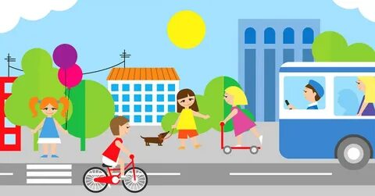  «Собери герб нашего города».  Цель: закреплять представление детей о гербе родного города, развивать умение выделять его характерные и отличительные признаки.  Материалы: образец герба города, шаблоны разных форм и разных цветов  Ход игры: 1. Дети собирают герб по образцу.  2. Дети собирают герб по памяти.  «Малая Родина ».  Цель: Выявить знания детей о своей Малой Родине, об истории нашего города, памятниках и достопримечательностях.  Материал: иллюстрации, фотографий города и нашей области.  Ход игры: воспитатель показывает иллюстрации и картины, задает вопросы. Дети отвечают.  2 блок: Моя семья    «Расскажи о своей семье»  Цель: Сформировать представление о себе как о члене семьи. Показать значение семьи в жизни человека. Формировать желание рассказывать о членах своей семьи, гордиться ими, любить их.  Материал: Фотоальбом, составленный совместно с родителями с семейными фотографиями с генеалогическим древом семьи.  «Четвёртый лишний»  Цель: закрепление умения детей выделять общий признак в словах, развивать  способность к обобщению.  Ход: педагог, бросая мяч ребёнку, называет четыре слова и просит  определить, какое слово лишнее.  3 блок: Вежливые слова  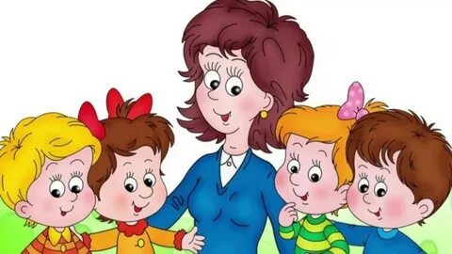  «Назови ласково»  Цель: совершенствовать речь детей как средства общения, воспитывать дружеские взаимоотношения. Закреплять умение образовывать уменьшительно-ласкательные слова, знакомить с разными именами. Материал: Ход игры: Миша - Мишенька, Даша- Дашенька, Дашуля.  «Поиски добрых слов».  Цель: раскрыть на примерах значение слов «простите, извините», воспитывать дружеские отношения, объяснить необходимость извинения, признания вины или доказательства правоты и справедливости, связь слова и поступка, слово и отношение.  Ход игры: Воспитатель начинает рассказ о том ,как следует извиняться , где и когда, как применяются эти вежливые слов.  «Пожелания»  Цель: Научить детей быть внимательными друг к другу, уметь проявлять симпатии к детям своего и противоположного пола. Закреплять знания о качествах мужественности и женственности. Материал: игрушка-сердечко (любая игрушка) Ход игры: Дети встают в круг. Передавая друг другу игрушку, говорят свои пожелания: « Я желаю тебе….»  4 блок: Праздники  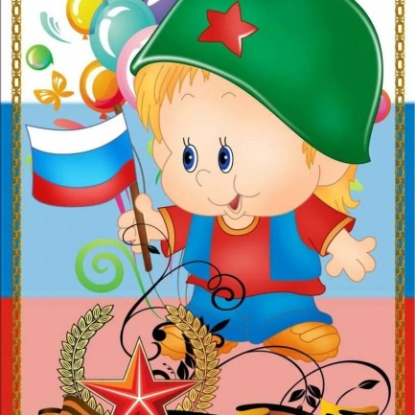  «Какие праздники ты знаешь?»  Цель: Развивать у детей сообразительность, память, закрепить знания о праздниках, (народные, государственные, религиозные) закреплять правила поведения в общественных местах.  Материал: картинки и иллюстрации с изображением праздников, открытки к разным праздникам.  Ход игры: Воспитатель начинает рассказ о том, что праздники бывают разные, показывает карточки и открытки. Предлагает подобрать карточку с праздником, а к ней тематическую открытку  «Скажи наоборот»  Цель: учить детей подбирать антонимы к словам. Ход: Воспитатель предлагает детям подобрать противоположные слова. Например:  смелый – трусливый,  великий — неизвестный,  победитель — побежденный,  друг – враг,  защитник – завоеватель и т.д.  «Отгадай профессию»  Цель: Закреплять знания детей о профессиях. Формировать умения разделять профессии на мужские и женские.  Материал: карточки с изображением людей разных профессий.  Ход игры: Взрослый перечисляет действия человека определенной профессии, а дети отгадывают, что это за профессия. | .«Хорошо – плохо»  Цель: знакомство детей с противоречиями окружающего мира, развитие  связной речи, воображения.  Ход: педагог задаёт тему обсуждения. Дети, передавая мяч по кругу,  рассказывают, что, на их взгляд, хорошо или плохо в погодных явлениях.  Педагог: Дождь. Дети: Дождь – это хорошо: смывает пыль с домов и  деревьев полезен для земли и будущего урожая, но плохо – намочит нас,  бывает холодным. Педагог: Город. Дети: Хорошо, что я живу в городе:  можно ездить в метро, на автобусе, много хороших магазинов, плохо – не увидишь живой коровы, петуха, душно, пыльно.  «Мой адрес…»  Цель: формировать умение и знание детей называть свой домашний адрес, улицу города, номер дома, квартиры, телефона, этаж закрепить знание права на жильё, неприкосновенность жилища.  «Как найти дорожку в детский сад?»  Цель: Закрепить умение детей ориентироваться по плану местности, уметь объяснять расположение объектов по отношению друг к другу. Закреплять умение определять направление движения. Развивать абстрактное мышление.  Материал: план местности (микрорайона) макет местности микрорайона.  Ход игры : дети ориентируются по плану и на макете.  «Моих родителей зовут…»  Цель: Закрепляем знания имени и отчества родителей, дедушек, бабушек…  Материал: семейные фотоальбомы  Ход игры: дети, передавая друг другу мяч, быстро называют фамилию, имя, отчество мамы и папы.  «Помощники в семье»  Цель: Воспитывать у детей уважение к труду взрослых членов семьи, желание помочь, освободить от хлопот. Учить детей строить отношения с другими людьми. Развивать речь детей.  Материалы: сюжетные картинки с бытовыми сценами.  Ход игры: Воспитатель: «У каждого из вас есть своя семья. Семья - это взрослые и дети, которые живут вместе, любят друг друга, заботятся друг о друге. Посмотрите на картинку: -Что делает дедушка. А как помогает малышка? -Расскажи, как ты помогаешь маме (папе, дедушке, бабушке)».  «Кто я в семье?»  Цель: Формирование представлений о родственных связях. Учим детей правильно употреблять такие слова, как сын, внук, брат, дочь, внучка сестра (в старшем возрасте – племянник, племянница, двоюродный брат.)Материал: цветок из разноцветного картона, лепестки съемные, вставляются в серединку.Ход игры: С помощью наводящих вопросов взрослого, дети должны дать ответ, кем они являются для своей маме (своему папе, своей бабушке)?  «Путешествие по маршруту добрых чувств, поступков, дел и отношений».  Цель: обратить внимание детей на то, что добрые чувства, поступки и дела вызывают чувство уважения, дружбу и любовь. Формировать дружеские отношения, закреплять правила этикета, правила поведения.  Материал: картинки с разными сюжетами добрых поступков, хорошего и плохого поведения.  Ход игры: Воспитатель начинает рассказ о том, как следует себя вести в том или ином месте, какие поступки хорошие.  «Давайте говорить друг другу комплименты»  Цель: Научить детей быть внимательными друг к другу, уметь проявлять симпатии к детям своего и противоположного пола. Закреплять знания о качествах мужественности и женственности.  Материал: два персонажа - Саша и Маша. Тело кукол сделано из картонных цилиндров, головы - из воздушных шаров голубого (мальчик) и розового (девочка) цветов, с нарисованными лицами. Куклы наряжены в одежду: мальчик в рубашку, брюки, на голове кепка; девочка - в кофту, юбку и на голове косынка. Любой цветок (лучше, если он будет не искусственный, а живой).  Ход игры: К детям в гости пришли куклы.- Саша и Маша. Куклы знакомятся с детьми и рассказывают детям, как они познакомились. Саша, увидев Машу на прогулке, подошел познакомиться с ней. Из всех девочек он выбрал Машу, потому что она была самая добрая и аккуратная. Маше то же понравилось, что Саша очень воспитанный мальчик. Так они и подружились. Они пришли к нам в детский сад узнать, что думают друг о друге дети, и как они умеют дружить. Они принесли « волшебный Цветок», который поможет ребятам выразить свои чувства. Детям предлагается передавать цветок любому ребенку и делать ему комплимент. Если, кто-то, окажется без внимания, куклы или воспитатель сами делают комплимент этим детям.  Игра «Кого мы увидели?»  Цель: формировать умение изменять существительные по падежам.  Инструкция:  Перед этой темой дети приносят фотографии пап, дедушек. Воспитатель каждого спрашивает, дети должны отвечать на вопросы предложением.  -Кто на фотографии?  -Кого ты рад видеть?  -Кому похлопаешь в ладоши?  -У кого всегда можно помощь попросить?  -С кем ты гуляешь?  «Угадай праздник»  Цель: знакомить детей с народными праздниками, учить распознавать и называть их, рассказывать о символическом значении праздников и связанных с ними традиций. Развиватьвнимание, наблюдательность.  Материал: большие карточки с изображением праздников «День защитника Отечества», «9 мая», «Масленицы» и т.п., и маленькие карточки с фрагментами атрибутов праздника.  Ход игры. Детям раздают большие карты, нужно подобрать маленькие в соответствии с темой праздника.  «На суше, в небе, по воде, под водой»  Цель: Совершенствование грамматического строя речи, закрепление в речи предлогов.  Материал; таблица, на которой изображены небо, море, картинки: поезд, самолет, пароход, грузовая машина, легковая машина, автобус.  Ход игры: Воспитатель просит детей назвать маленькие картинки, а потом найти место для каждой из них на большой картине и составить предложение  «Наша страна».  Цель: Выявить знания детей о нашей Родине, ее столице.  Материал: иллюстраций, фотографий.  Ход игры: воспитатель показывает иллюстрации и картины, залает вопросы. Дети отвечают.

